**KIẾN THỨC ÔN TẬP TOÁN 8 TRONG THỜI GIAN NGHỈ DỊCH COVID- 19**

**Từ 10.2.2020 đến 22.2.2020**

***I. Lí thuyết: Phương trình bậc nhất một ẩn và cách giải***

*1. Địnhnghĩaphươngtrìnhbậcnhấtmộtẩn*

Phươngtrìnhcódạng ax+b=0ax+b=0, với aa và bb làhaisốđãchovà a≠0a≠0, đượcgọilàphươngtrìnhbậcnhấtmộtẩn.

*2. Haiquytắcbiếnđổiphươngtrình*

**a) Quytắcchuyểnvế**

Trongmộtphươngtrình ta cóthểchuyểnmộthạngtửtừvếnày sang vếkiavàđổidấuhạngtửđó.

**b) Quytắcnhânvớimộtsố**

Trongmộtphươngtrình, ta cóthểnhân (hoặc chia) cảhaivếvớicùngmộtsốkhác 00.

*3. Cáchgiảiphươngtrìnhbậcnhấtmộtẩn*

**Bước 1:** Chuyểnvế $ax=-b$

**Bước 2:** Chia haivếcho a tađược: $x=\frac{-b}{a}$

**Bước 3:** Kếtluậnnghiệm: S={− $\frac{-b}{a}$}

**Tổngquátphươngtrình $ax+b=0$  (với**a≠0)**đượcgiảinhưsau:**

$$ax+b=0⟺ax=-b⟺x=\frac{-b}{a}$$

Vậyphươngtrìnhcómộtnghiệmduynhấtlà $x=\frac{-b}{a}$

**II. Bài tập:**

1) Giải phương trình:

$$a) 4x-20=0$$

$$b)2x+x+x+12=0$$

$$c)7-3x=9-x$$

$$d)\frac{5x-2}{3}=\frac{5-3x}{2}$$

**Từ 24.2.2020 đến 29.2.2020**

1) Giải phương trình:

$$a) 2x+8=x-2$$

$$b) \left(2x+1\right)\left(4x-8\right)=0$$

$$c)\frac{10+3x}{12}=1+\frac{6+8x}{9}$$

$$d)\left(3x+2\right)\left(4x+5\right)=0$$

**Từ 2.3.2020 đến 7.3.2020**

1) Hãy nêu định lí ta – lét trong tam giác. Vẽ hình, viết giả thiết và kết luận.

2) Hãy nêu hệ quả dịnh lí ta – lét trong tam giác. Vẽ hình, viết giải thiết và kết luận.

**Từ 9.3.2020 đến 14.3.2020**

1) Giải phương trình:

2) Cho tam giác ABC đỉnh A. Vẽ MN song song với AB. Hãy nêu tên các đoạn và cạnh có trong hình.

**Từ 16.3.2020 đến 21.3.2020**

B

M

3

N

4

A

C

1.5

MN//BC

?

1) Hãy tìm độ dài NC

B

M

4

N

2

A

C

7cm

MN//BC

?

2) Tìm độ dài cạnh MN

**Từ 23.3.2020 đến 28.3.2020**

B

M

5

N

2

A

C

8cm

MN//BC

?

1)Tìm độ dài MN

2)Tìm độ dài NC

B

M

3.75

N

5

A

C

2

MN//BC

?

**Từ 30.3.2020 đến 4.3.2020**

Câu 1: Giải phương trình

a) $\left(6x+3\right)\left(10x-5\right)=0$

$$b)\frac{2x+1}{5}-\frac{x-4}{7}$$

Câu 2: Tìm độ dài BC

B

M

6

N

3

A

C

?

MN//BC

7

**Từ 6.4.2020 đến 11.4.2020**

**I. Lý thuyết:**

**1. Địnhlí**

Trong tam giác, đườngphângiáccủamộtgóc chia cạnhđốidiệnthànhhaiđoạntỉlệvớihaicạnhkềcủahaiđoạnấy.

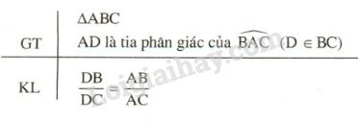

**2. Chú ý**

Địnhlívẫnđúngvớiđườngphângiáccủagócngoàicủa tam giác

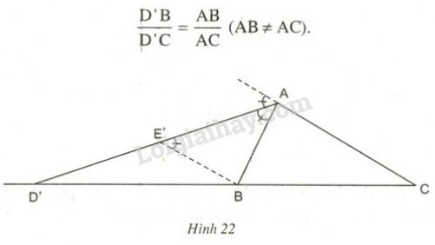

**II. Bài tập:**

Câu 1: Tìm x

3

6

2

x

B

A

C

Câu 2:Tính $\frac{x}{y}$

4

7

y

x

B

A

C

**Từ 13.4.2020 đến 18.4.2020**

Câu 1: Tam giác ABC có AB = 5cm, AC = 6cm và BC= 7cm. Tia phân giác của góc BAC cắt cạnh Bc tại E. Tính các đoạn EB, EC.

Câu 2: Giải phương trình

$\left(2,3x-6,9\right)\left(0,1x+2\right)=0$

$3x-15=2x(x-5)$

**Từ 20.4.2020 đến 25.4.2020**

**I. Lý thuyết**

Cácbướcgiảiphươngtrìnhchứaẩn ở mẫu :

Bước1 :tìmđiềukiệnxácđịnh (ĐKXĐ) củaphươngtrình.

Bước2 :Quyđồngmẫu haivếcủaphươngtrìnhrồikhửmẫu.

Bước3 :Giảiphươngtrìnhvừanhậnđược.

Bước4 :So sánh điều kiệnvàkếtluận

Ví dụ: Giải phương trình $\frac{2x-5}{x+5}=3 (*)$

Giải

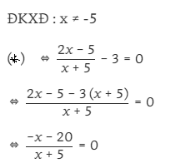

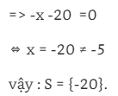

**II. Bài tập**

Câu 1: Giải phương trình

$$a) \frac{2x-1}{x-1}=-1$$

$$b) \frac{5x}{2x+1}=-1$$

Câu 2: Giải phương trình

$$\frac{\left(x^{2}+2x\right)-(3x+6)}{x-3}=0$$

|  |
| --- |
| ***Người thực hiện***  ***Trương Huế Trinh*** |